新進國小113學年度暨創校69週年運動會帳篷配置表
年級 | 六1 | 六2 | 六3 | 六4 | 六5 | 六6 | 六7
帳篷  編號 | 24 | 25 | 26 | 27 | 28 | 29 | 30
年級 | 五1 | 五2 | 五3 | 五4 | 五5 | 五6 | 五7
帳篷  編號 | 45 | 46 | 47 | 48 | 49 | 50 | 51
年級 | 四1 | 四2 | 四3 | 四4 | 四5 | 四6 | 四7
帳篷  編號 | 38 | 39 | 40 | 41 | 42 | 43 | 44
年級 | 三1 | 三2 | 三3 | 三4 | 三5 | 三6 | 三7
帳篷  編號 | 31 | 32 | 33 | 34 | 35 | 36 | 37
年級 | 二1 | 二2 | 二3 | 二4 | 二5 | 二6
帳篷  編號 | 52 | 53 | 54 | 55 | 56 | 57
年級 | 一1 | 一2 | 一3 | 一4 | 一5 | 一6 | 一7
帳篷  編號 | 17 | 18 | 19 | 20 | 21 | 22 | 23

新進國小69週年校慶運動會帳篷分配圖

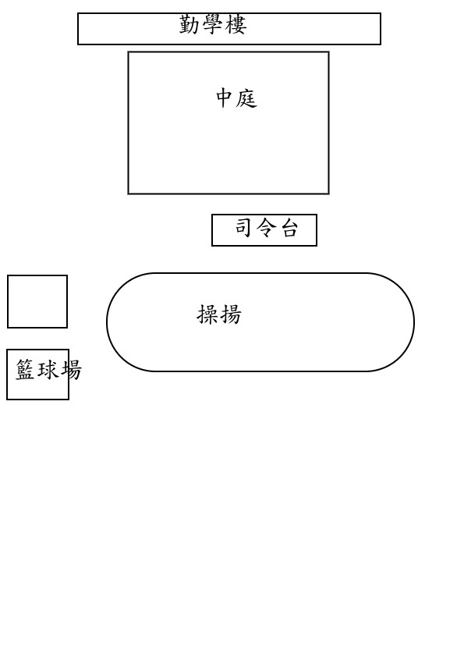
1
2
3
4
5
6

13
14
6
7
8
9
10
11
31,32,33,34,35,36,37,38,39,40,41,42,43,44,45,46,
15,16,17,1811
120
17
18
19
20
21
22
23
24
25
26
27
28
29
30
57
56
55
54
53
52
51
50
49
48
47
PS：1.1至11號是邀請單位宣導，12號是音響設備， 13/14號是裁判及志工休息
區，15至18號是家長休息區。
2.17至23是東面靠活動中心的風雨球場，24至30是西面靠圍牆的風雨球場。

